**HOMEWORK: 30/08/2024**

**NAME: Đỗ Thành Đạt**

**CLASS: 21SE2**

**EXERCISE 1:**

**Code:**

**using System;**

**class Program**

**{**

**static void Main()**

**{**

**Console.Write("Họ tên học sinh: ");**

**string hoTen = Console.ReadLine();**

**Console.Write(Điểm thi cuối kỳ: ");**

**double diem;**

**while (!double.TryParse(Console.ReadLine(), out diem) || diem < 0 || diem > 10)**

**{**

**Console.WriteLine("Điểm không hợp lệ! Vui lòng nhập lại (0 - 10): ");**

**}**

**string hoTenInHoa = hoTen.ToUpper();**

**string xepLoai;**

**if (diem >= 8)**

**{**

**xepLoai = "Giỏi";**

**}**

**else if (diem >= 6.5)**

**{**

**xepLoai = "Khá";**

**}**

**else if (diem >= 5)**

**{**

**xepLoai = "Trung bình";**

**}**

**else**

**{**

**xepLoai = "Yếu";**

**}**

**Console.WriteLine($"\nHọ tên học sinh: {hoTenInHoa}");**

**Console.WriteLine($"Xếp loại: {xepLoai}");**

**}**

**}**

**Kết quả:**

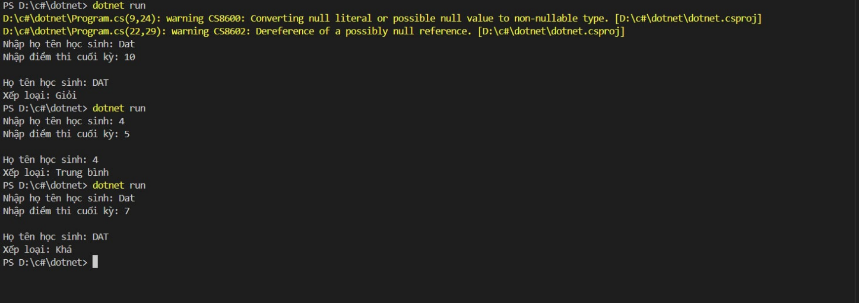

**EXERCISE 2:**

**Code:**

**using System;**

**class QuadraticEquationSolver**

**{**

**static void Main()**

**{**

**Console.WriteLine("Giải phương trình bậc 2: ax^2 + bx + c = 0");**

**Console.Write("Hệ số a: ");**

**double a = Convert.ToDouble(Console.ReadLine());**

**Console.Write("Hệ số b: ");**

**double b = Convert.ToDouble(Console.ReadLine());**

**Console.Write(Hệ số c: ");**

**double c = Convert.ToDouble(Console.ReadLine());**

**if (a == 0)**

**{**

**if (b == 0)**

**{**

**if (c == 0)**

**{**

**Console.WriteLine("Vô số nghiệm.");**

**}**

**else**

**{**

**Console.WriteLine("Vô nghiệm.");**

**}**

**}**

**else**

**{**

**double x = -c / b;**

**Console.WriteLine($"có một nghiệm x = {x}");**

**}**

**}**

**else**

**{**

**double delta = b * b - 4 * a * c;**

**if (delta > 0)**

**{**

**double x1 = (-b + Math.Sqrt(delta)) / (2 * a);**

**double x2 = (-b - Math.Sqrt(delta)) / (2 * a);**

**Console.WriteLine($"Có hai nghiệm phân biệt: x1 = {x1}, x2 = {x2}");**

**}**

**else if (delta == 0)**

**{**

**double x = -b / (2 * a);**

**Console.WriteLine($"Có nghiệm kép: x1 = x2 = {x}");**

**}**

**else**

**{**

**Console.WriteLine("Phương trình vô nghiệm (Delta < 0).");**

**}**

**}**

**}**

**}**

**Kết quả:**

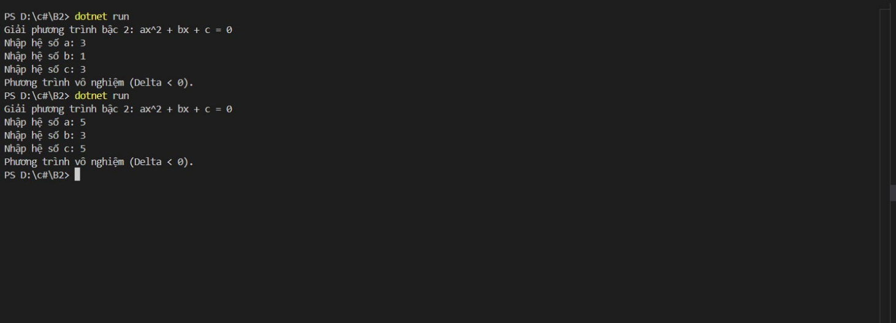

**EXERCISE 3:**

**Code:**

**using System;**

**class Program**

**{**

**static void Main()**

**{**

**int number;**

**do**

**{**

**Console.Write("Nhập vào một số nguyên: ");**

**while (!int.TryParse(Console.ReadLine(), out number))**

**{**

**Console.WriteLine("Dữ liệu không hợp lệ! Vui lòng nhập lại một số nguyên.");**

**Console.Write("Nhập vào một số nguyên: ");**

**if (number <= 0)**

**{**

**Console.WriteLine("Số nhập vào không phải là số nguyên dương. Vui lòng nhập lại.");**

**}**

**} while (number <= 0);**

**Console.WriteLine($"Bạn đã nhập số nguyên dương: {number}");**

**}**

**}**

**Kết quả:**

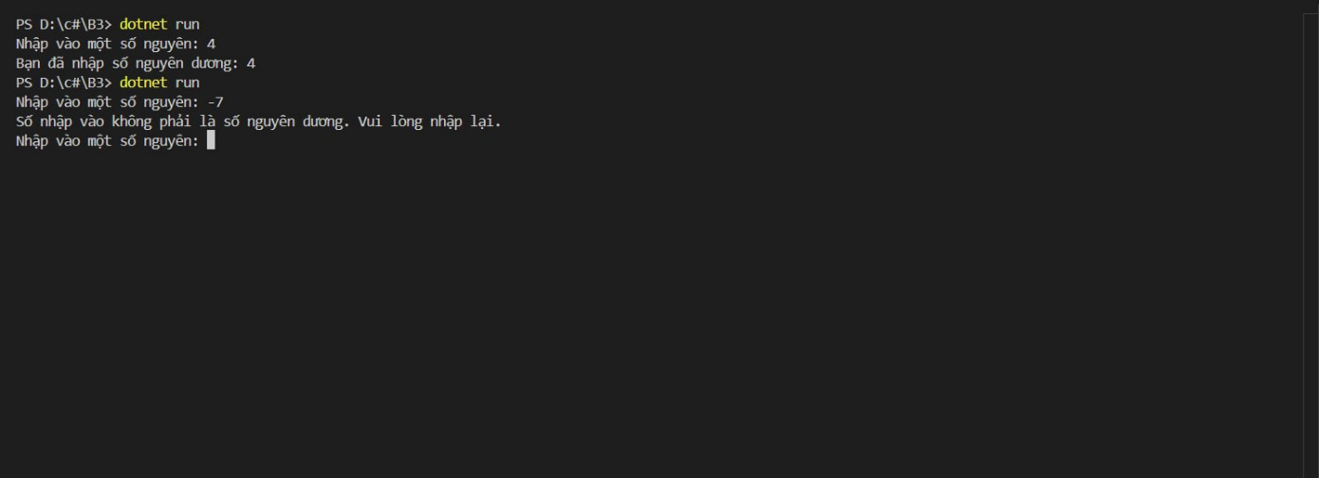

**EXERCISE 4:**

**Code:**

**using System;**

**class Program**

**{**

**static void Main()**

**{**

**Console.Write("Nhập vào một số nguyên n: ");**

**int n;**

**while (!int.TryParse(Console.ReadLine(), out n))**

**{**

**Console.WriteLine("Dữ liệu không hợp lệ! Vui lòng nhập lại một số nguyên.");**

**Console.Write("Nhập vào một số nguyên n: ");**

**}**

**if (IsPrime(n))**

**{**

**Console.WriteLine($"{n} là số nguyên tố.");**

**}**

**else**

**{**

**Console.WriteLine($"{n} không phải là số nguyên tố.");**

**}**

**}**

**static bool IsPrime(int n)**

**{**

**if (n < 2)**

**{**

**return false;**

**}**

**for (int i = 2; i <= Math.Sqrt(n); i++)**

**{**

**if (n % i == 0)**

**{**

**return false;**

**}**

**}**

**return true;**

**}**

**}**

**Kết quả:**

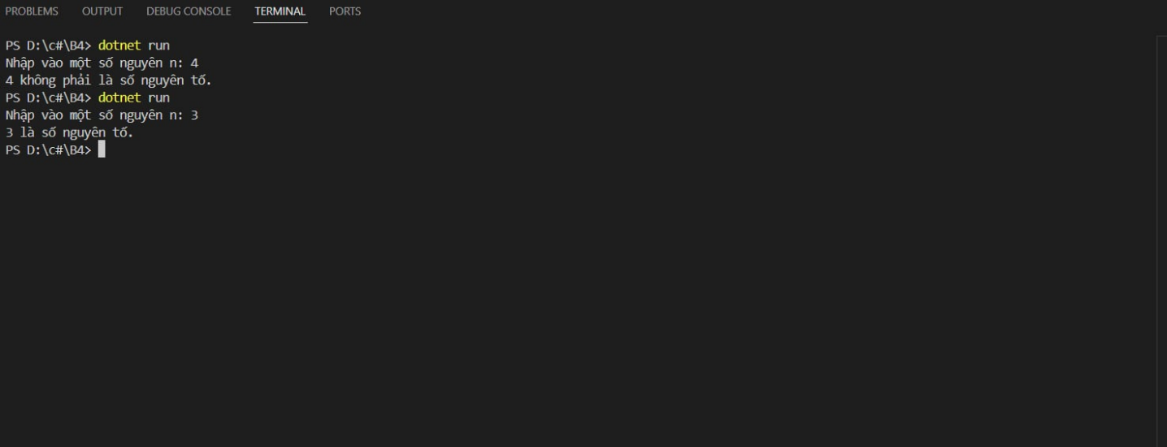

**EXERCISE 5:**

**Code:**

**using System;**

**class Program**

**{**

**static void Main()**

**{**

**int year;**

**Console.Write("Nhập vào một số nguyên dương n (năm dương lịch): ");**

**while (!int.TryParse(Console.ReadLine(), out year) || year <= 0)**

**{**

**Console.WriteLine("Dữ liệu không hợp lệ! Vui lòng nhập lại một số nguyên dương.");**

**Console.Write("Nhập vào một số nguyên dương n (năm dương lịch): ");**

**}**

**if (IsLeapYear(year))**

**{**

**Console.WriteLine($"{year} là năm nhuận.");**

**}**

**else**

**{**

**Console.WriteLine($"{year} không phải là năm nhuận.");**

**}**

**}**

**static bool IsLeapYear(int year)**

**{**

**if ((year % 4 == 0 && year % 100 != 0) || year % 400 == 0)**

**{**

**return true;**

**}**

**return false;**

**}**

**}**

**Kết quả:**

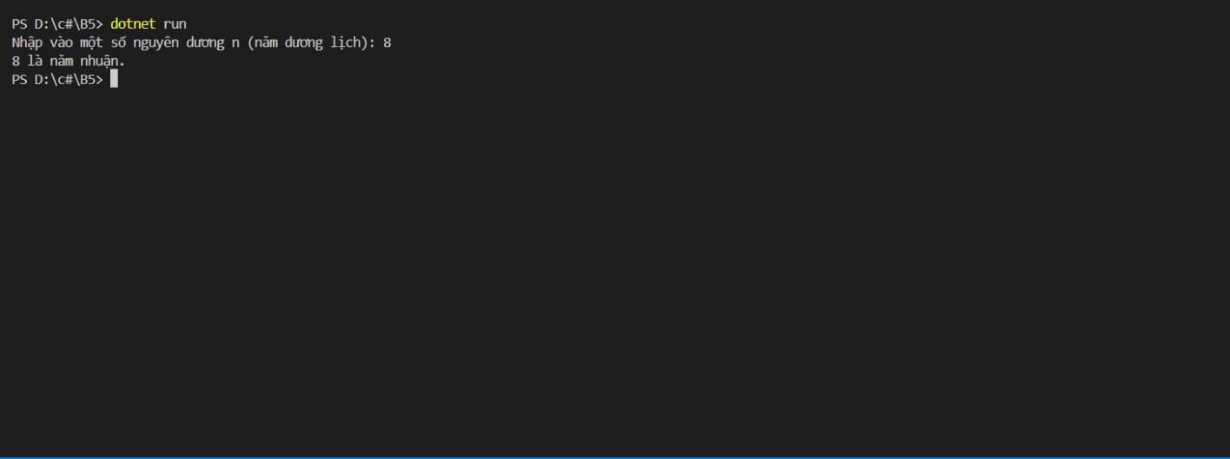

**EXERCISE 6:**

**Code:**

**using System;**

**class Program**

**{**

**static void Main()**

**{**

**int n;**

**Console.Write("Nhập vào một số nguyên dương n: ");**

**while (!int.TryParse(Console.ReadLine(), out n) || n <= 0)**

**{**

**Console.WriteLine("Dữ liệu không hợp lệ! Vui lòng nhập lại một số nguyên dương.");**

**Console.Write("Nhập vào một số nguyên dương n: ");**

**}**

**double S1 = 0;**

**for (int i = 1; i <= n; i++)**

**{**

**S1 += 1.0 / i;**

**}**

**Console.WriteLine($"Tổng S1 = 1 + 1/2 + 1/3 + ... + 1/{n} là: {S1}");**

**}**

**}**

**Kết quả:**

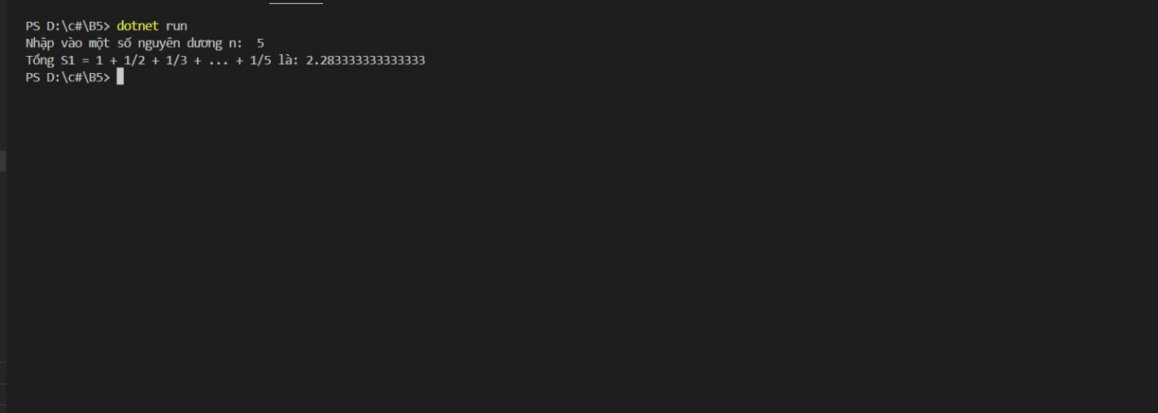

**EXERCISE 7:**

**Code:**

**using System;**

**class NumberGuessingGame**

**{**

**static void Main()**

**{**

**Random random = new Random();**

**int winningNumber = random.Next(1, 101);**

**int maxAttempts = 7;**

**int attempts = 0; //**

**bool hasGuessedCorrectly = false;**

**Console.WriteLine("Chào mừng đến với trò chơi đoán số!");**

**Console.WriteLine("Bạn có 7 cơ hội để đoán số từ 1 đến 100.");**

**while (attempts < maxAttempts && !hasGuessedCorrectly)**

**{**

**Console.Write($"Cơ hội {attempts + 1}: Nhập số của bạn: ");**

**int userGuess;**

**while (!int.TryParse(Console.ReadLine(), out userGuess) || userGuess < 1 || userGuess > 100)**

**{**

**Console.WriteLine("Dữ liệu không hợp lệ! Vui lòng nhập một số từ 1 đến 100.");**

**Console.Write("Nhập lại số của bạn: ");**

**}**

**if (userGuess == winningNumber)**

**{**

**hasGuessedCorrectly = true;**

**break;**

**}**

**else if (userGuess < winningNumber)**

**{**

**Console.WriteLine("Số bạn đoán nhỏ hơn số trúng thưởng.");**

**}**

**else**

**{**

**Console.WriteLine("Số bạn đoán lớn hơn số trúng thưởng.");**

**}**

**attempts++;**

**}**

**if (hasGuessedCorrectly)**

**{**

**Console.WriteLine($"Chúc mừng! Bạn đã đoán đúng số {winningNumber} sau {attempts + 1} lần đoán.");**

**}**

**else**

**{**

**Console.WriteLine($"Rất tiếc! Bạn đã hết cơ hội. Số trúng thưởng là {winningNumber}.");**

**}**

**}**

**}**

**Kết quả:**

